Mode d’emploi du planificateur de tâches

Table des matières

Introduction 1

Présentation de l’interface 1

Les tâches 6

Introduction :

Cette application permet de créer des cartouches qui représentent une tâche à réaliser. Une tâche contient un nom, un numéro attribué par l’application, une description et des dates qui permettent de définir un statut.

Présentation de l’interface :

1. Le menu principal :

L’application dispose d’un menu principal composé des fonctionnalités et paramètres généraux disponibles



*Consulter les tâches :*

La consultation des tâches permet de créer une vue qui dispose les différentes tâches soit par catégorie de tâches, soit par leur statut ou soit en fonction de l’échéance pour réaliser la tâche.

*Consulter le planning des tâches :*

La consultation du planning permet de créer une vue du planning de la semaine. Pour chaque tâche, on peut constater leur statut en fonction de la semaine sélectionnée

*Consulter les statistiques :*

La consultation des statistiques permet de visualiser des indicateurs concernant le statut des tâches et leur délai de réalisation.

*Rechercher une tâche :*

La recherche des tâches permet simplement de rechercher une ou plusieurs tâches. La recherche est basée sur leur nom.

*Consulter son profil utilisateur :*

La consultation du profil permet de voir les informations de l’utilisateur connecté. Il permet aussi de modifier certaines informations et de choisir une photo de profil.

*Consulter les paramètres généraux :*

Les paramètres généraux permettent de définir les couleurs du site, de créer de nouvelles catégories et d’activer des filtres sur les cartouches en mode « par status »

*Consulter les notifications :*

Les notifications permettent de voir les tâches qui vont été attribuées. Elle permet aussi de prendre connaissance des modifications ou des commentaires réalisés sur vos tâches.

*Consulter la poubelle :*

La poubelle contient les tâches annulées qui ont été supprimées. Elle permet de les supprimer définitivement ou de les restaurer.

1. La page principale :

La page principale permet de visualiser les différentes tâches en fonction :

Soit de leur statut :

Soit de leur catégorie :

Soit de leur échéance :

Chaque vue permet d’organiser les tâches selon des critères bien défini.

Il est possible depuis cette vue de réaliser quelques actions disponibles « en raccourci ».

|  |  |
| --- | --- |
| Icone | Signification |
|  | Permet de démarrer la tâche à la date du jour. |
|  | Permet de modifier la tâche. |
|  | Permet d’annuler une tâche. |
|  | Permet de terminer une tâche. |
|  | Permet de restaurer une tâche à son statut initial. |
|  | Permet de supprimer une tâche annulée. |
|  | Permet d’ajouter une tâche dans le statut choisi. |

Les tâches :

Une tâche peut être décomposée en plusieurs parties :

1. L’identification de la tâche :

Elle contient son numéro (automatique), son nom, la personne à qui la tâche est attribuée, sa date de création ainsi que son statut représenté par une bulle de couleur.

* Blanc : non commencée
* Bleu : en cours
* Vert : terminée
* Orange : Annulée

1. La planification :



Cette partie contient des dates utiles pour suivre l’évolution d’une tâche a savoir :

* L’échance pour réaliser sa tâche.
* La date de début.
* La date à laquelle la tâche a été réalisée.
* La date éventuelle d’abandon de la tâche.

1. Les catégories :



Les tâches peuvent appartenir à une ou plusieurs catégories. Les catégories permettent de trier les tâches depuis la vue principale (mode tri par catégorie).

1. La description :

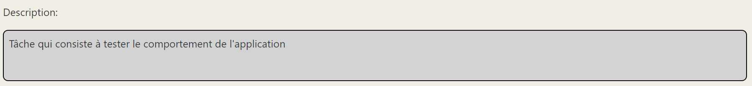

Il s’agit d’un texte qui permet de préciser le contenu de la tâche.

1. Les listes de sous-tâches :

Il est possible dans une tâche de créer une liste de sous-tâche qui peuvent être individuellement clôturée. Un état d’avancement est calculé lorsqu’au moins une sous-tâche est encodée.

1. Les pièces-jointes :



Cette partie de la tâche permet d’ajouter des fichiers comme pièces-jointes. Pratique pour partager des documents dans le cadre d’un projet collectif.

1. Les commentaires :

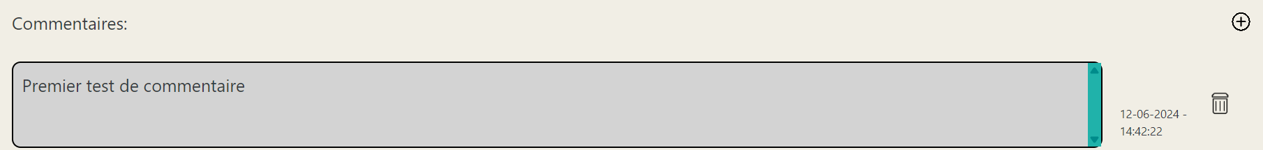

L’espace commentaire permet de laisser un petit commentaire visible par tous. La génération d’un commentaire entraine une notification.

1. Les boutons de commande :



Ces deux simples boutons permettent de modifier la tâche visualisée ou de la fermer pour retourner à la vue principale.